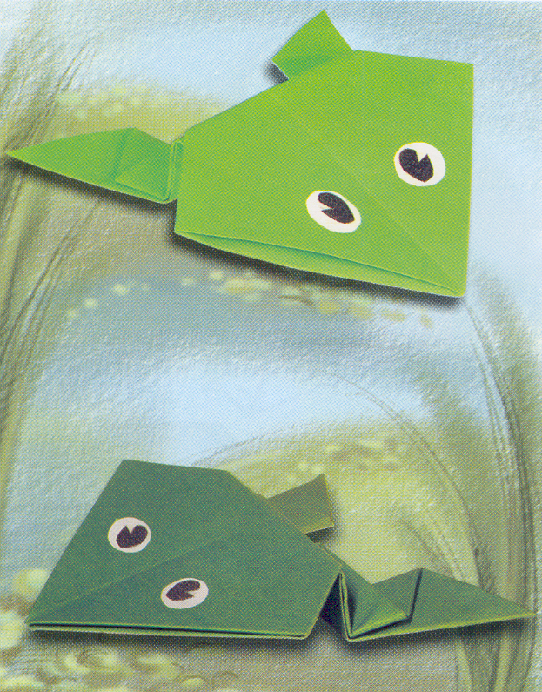
Инновационный педагогический опыт

МОУ « Луговская СОШ»
учитель начальных классов Бубёнова Наталья Анатольевна
Актуальность
Известно, что одним из непременных условий успешного обучения в школе является развитое произвольное, преднамеренное внимания. Школа предъявляет требования к произвольному детскому вниманию в плане умения действовать без отвлечений.
Исследования психологов, отмечают рост численности детей со слаборазвитым произвольным вниманием, что само по себе указывает на сложности, с которыми сталкивается педагог в начальной школе.
В младшем школьном возрасте внимание слабо организовано, имеет небольшой объем, плохо распределяется и неустойчиво. В тоже время именно этот возраст благоприятен для целенаправленного развития внимания ребёнка. Вместе с тем, в начальный период обучения ребенка в школе очень важны игры и предметно- практическое творчество. Поэтому занятия оригами являются универсальным средством обучения, воспитания и развития учащихся начальных классов.
Занятия оригами развивают психические процессы, мелкую моторику пальцев, помогает раскрыть способности ребенка, познать окружающий мир, способствует формированию социальной адаптации, а главное формирует произвольное поведение и внимание.
Все вышеизложенное подтверждает актуальность и практическую значимость данной работы.
Цель: обеспечение управления инновационной деятельности учителя по проектированию интеллектуального и психического развития учащихся, средствами занятий оригами.
Задачи:
1. Обеспечить методическую подготовку педагогов начальных классов по развитию метамоторики у учащихся, когнитивного стиля в учебной деятельности.
2. Накопить рефлексивный опыт, позволяющий проектировать коррективную работу.
3. Внедрить технологию развития произвольного внимания учащихся средствами занятий оригами в практику начальной школы.
Основные концептуальные положения.
Концепция внедрения оригами как средство развития произвольного внимания учащихся основывается на теориях выдвинутых отечественными психологами Л.С.Выготским, Н.Ф. Добрыниным, А.Н.Леонтьевым П.Я.Гальперина.
Во-первых, внимание – это один из познавательных процессов человека, который выражает его сосредоточенность на сравнительно узком участке внешней или внутренней действительности. Оно управляет организацией всей психической деятельности человека, характеризует избирательную ее направленность и сосредоточенность на объектах деятельности. Внимание, обеспечивая выделение значимых объектов для данной деятельности, представляет собой оперативно-ориентирующую функцию психики. Во-вторых, оно обладает рядом свойств, а именно: устойчивостью, концентрацией, распределением, переключением и объемом. Внимание в психической деятельности человека выступает в трех видах: непроизвольном, произвольном и послепроизвольном.
В-третьих, произвольное внимание понимается как деятельность, направленная на контроль поведения, поддержание устойчивой избирательной активности.
В-четвертых, основное изменение внимания в младшем школьном возрасте состоит в том, что дети впервые начинают управлять своим вниманием, сознательно направлять его на определенные предметы, явления, удерживаться на них. Оно формируется благодаря тому, что взрослые включают ребенка в новые виды деятельности и при помощи определенных средств направляют и организуют его внимание. Руководя вниманием ребенка, взрослые дают ему те же средства, с помощью которых он впоследствии начинает сам управлять вниманием.
В-пятых, необходимо специально развивать произвольное внимание младших школьников в процессе обучения.
В-шестых, существуют различные приемы формирования внимания учащихся. К ним относятся вовлечение ребенка в целенаправленную деятельность, связь учебного материала с жизненным опытом ребенка, применение упражнений, формирующих внимание школьников (работа с печатным текстом, запоминание ряда чисел, выполнение двух разноплановых заданий), воспитание организованности и дисциплинированности, возможно в игровой форме. Таким образом, внимание младших школьников успешнее развивается в практической деятельности.
Немаловажным доказательством эффективности использования оригами в целях развития произвольного внимания является тот факт, что благодаря технологии оригами ребенок вовлечен в целенаправленную деятельность, приобретает такие качества как усидчивость, сосредоточенность, аккуратность, умение работать по образцу.
Таким образом, внимание школьника успешно развивается в практической деятельности.
Ценность концепции заключается в возможности практического осуществления, на базе сельской школы, как в урочное, так и в неурочное время.
Эффективность работы учителя в данном направлении подтверждается экспериментальными исследованиями описанными в дипломной работе, научным руководителем которой является кандидат психологических наук, доцент Е.С. Асмоковец, рецензентом доктор педагогических наук, профессор Ю.П. Дубенский.

Система предполагаемых действий
1. Разработка программы курса оригами, вокруг которого целесообразно строить процесс формирования внимания младшего школьника.
2.Разработка связей занятий оригами с учебными предметами в начальной школе.
* развитие речи ( анализ конструкции изделия, размышления по созданию изделия, анализ готовой продукции);
* математика (анализ, сопоставление, сравнение, пространственные представления, формы геометрических фигур);
* изобразительное искусство ( тема, сюжет, композиция, колорит, элементы дизайна, развитие чувства прекрасного);
*мир вокруг нас ( экологическое воспитание, отражение в поделках растительного и животного мира)
3. Диагностика успешности развития внимания, коррекция.

Полученные и предполагаемые результаты
Оригами не только поможет развитию произвольного внимания младшего школьника, но и комплексно выполнит основные функции в области образования и педагогики, касающиеся категорий: «учить», «развивать» и «воспитывать». Оригами, будучи игрой, вносит в образовательный процесс немало специфического, поможет развитию у детей целого ряда способностей и навыков. Положительно повлияет на успехи учеников и по разным предметам. В частности, оригами поможет освоению чтения и математики, улучшит почерк. Занятия складыванием способствуют развитию психологических контактов между учителем и учениками.

Кроме того, оригами разовьёт у младших школьников следующие навыки и способности.
- Приучит к точным движениям пальцев под контролем сознания.
- Разовьёт пространственное воображение - научит читать чертежи, по которым складываются фигурки и представлять по ним изделие в объеме.
- Познакомит с геометрическими понятиями.
- Улучшит способность следовать устным инструкциям.
- Повысит уверенность в своих силах и способностях.
- Стимулирует развитие памяти, научит концентрации внимания.
- Разовьёт творческие способности.
- Расширит коммуникативные способности
Занятия вызовут интерес, оживление, повышение учебной мотивации, основанное на позитивном настрое ребенка.

